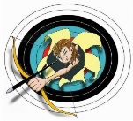 **COMPETITION EXTERIEURE Le 5 OCTOBRE 2025**

**STADE EMMANUEL VITRIAT**

**1308 AVENUE DU CAPITAINE DE CORVETTE PAUL BRUTUS 13170 LES PENNES MIRABEAU**

**Licence obligatoire** : Inscription jusqu’au **02/10/2025 à 21 h**

**Deux départs**: Greffe - dimanche matin à 8 h

- Dimanche après-midi à 13h15

**APRES ECHAUFFEMENT CONTROLE DU MATERIEL par l’ARBITRE AVEC PRESENTATION DE LICENCE**

**DEBUT DES TIRS le Matin à 9 h et l’après-midi à 14h**

**Tir : Règlement du National** : AB CD – CD AB 2 volées d’échauffement sur paillon neutre avec deux volées d’essai sur blason.

**TARIF**: ARC : Adultes 7 € - jeunes 4 € SARBACANE Adultes 5 € - jeunes 3 €

**ARC jeune débutant 7 m blason de 60 -11 ans 7 m blason 60**

**11/12 ans 15/10 m blason 60**

**13/14 ans 25/20 m blason 80**

**15/16 ans 25/20 m blason 60**

**13/16 ans COMPOUND 25/20 m blason de 80 pour 13/14 ans et 60 pour 15/16ans**

**17 ans et + 40/30 m blason 80**

**ADULTES LOISIRS et DEBUTANT 25/20m blason 60**

**SARBACANE :** 2 x 10 volées de 5 traits - 1 point de visée sur la sarbacane

**DISTANCE -11/12 ans 5 m - 13/16 ans 7 m hauteur 1.30**

**De 17 ans et plus 10 m hauteur 1m45**

**Echauffement sur blason.**

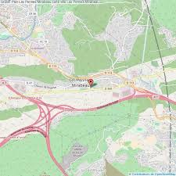

**SORTIE AUTOROUTE NORD, PRENDRE DIRECTION SAINT ANTOINE LES CADENEAUX**

**Puis VIEILLE ROUTE DE SAINT ANTOINE LA GAVOTTE SUR VOTRE GAUCHE**

**A L4GLISE CONTINUER TOUT DROIT AI FEIX ROUGE DU CIMETIERE TOURNER A GAUCHE**

**LONGER LE CIMETIERE PUIS TOUT DROIT SUR ENVIRON 600M LE STADE SE TROVE SUR VOTRE DROITE**

**SE GARER SUR LE BORD DE ROUTE il y a un parking un peu plus loin.**